# nařízení

## Středočeského kraje

ze dne 4. 4. 2024

## o zřízení přírodní památky Stráň u Hrabří

Rada Středočeského kraje jako orgán příslušný podle § 7 a § 59 odst. 1 písm. k) zákona č. 129/2000 Sb., o krajích (krajské zřízení), ve znění pozdějších předpisů, a podle § 36 a § 77a odst. 2 zákona č. 114/1992 Sb., o ochraně přírody a krajiny, ve znění pozdějších předpisů (dále jen „zákon č. 114/1992 Sb.“), vydává toto nařízení:

### Čl. 1

### Vymezení přírodní památky a její poslání

1. Zřizuje se přírodní památka Stráň u Hrabří (dále jen „přírodní památka“).
2. Přírodní památka se nachází v okrese Příbram v katastrálním území Hrabří.
3. Hranice přírodní památky se stanovují uzavřeným geometrickým obrazcem s přímými stranami, jehož vrcholy jsou určeny souřadnicemi udanými v systému Jednotné trigonometrické sítě katastrální (S-JTSK)[1]. Seznam souřadnic jednotlivých vrcholů uzavřeného geometrického obrazce je uveden v příloze č. 2 tohoto nařízení. Orientační grafické znázornění hranic přírodní památky je obsaženo v příloze č. 1 k tomuto nařízení.
4. Celková výměra přírodní památky bez ochranného pásma činí 4 774 m2.
5. Předmětem ochrany přírodní památky je populace silně ohroženého druhu vstavače kukačky (*Anacamptis morio*) a jeho biotop.

### Čl. 2

### Bližší ochranné podmínky

(1) Z důvodu zajištění předmětu ochrany se podle § 44 odst. 4 zákona č. 114/1992 Sb. vymezují následující činnosti a zásahy, jež lze v přírodní památce vykonávat jen s předchozím písemným souhlasem příslušného orgánu ochrany přírody:

1. provádět změny druhu pozemků a způsobu jejich využití podle zvláštních právních předpisů[2])
2. umožňovat, povolovat nebo provádět změny v území spočívající ve změnách jeho využití, prostorového uspořádání, včetně umísťování a povolování staveb a jejich částí i změn, podle zvláštních právních předpisů[3])
3. provádět stavební činnost, na kterou se nevztahují povolení, souhlasy nebo jiná opatření podle zvláštních právních předpisů uvedená v bodě 2.,
4. provádět terénní úpravy, navážky a zemní práce,
5. uměle rozšiřovat a vysazovat rostliny a živočichy,
6. umísťovat myslivecká zařízení, přikrmovat a vnadit zvěř,
7. ukládat odpady,
8. pořádat společenské a sportovní akce,
9. vjíždět do území a parkovat zde motorovými dopravními prostředky; toto omezení se netýká vozidel Policie České republiky, obecní policie, ozbrojených sil České republiky při plnění úkolů ozbrojených sil a dalších orgánů veřejné správy při výkonu veřejné správy, vozidel zdravotnických záchranných služeb, veterinární služby a dále účelové techniky pro účely údržby pozemků;
10. používat hnojiva a biocidy s výjimkou zásahů prováděných v souladu s plánem péče.
11. mulčovat travní porost, ponechávat pokosenou travní hmotu v přírodní památce, provádět výsevy, přísevy a výsadby jakýchkoli rostlinných druhů, rychloobnovu travních porostů ani jakékoli agrotechnické operace s výjimkou kosení lištovým nebo bubnovým žacím ústrojím a mechanizovaného nebo ručního sběru pokosené hmoty.

(2) Předchozí souhlas podle čl. 2 odst. 1 tohoto nařízení není vyžadován při provádění činností a prací v souladu se schváleným plánem péče.

(3) Souhlasem vydaným podle čl. 2 odst. 1 tohoto nařízení nejsou dotčena ustanovení zvláštních právních předpisů.

### Čl. 3

**Ochranné pásmo**

(1) Zřizuje se podle § 37 odst. 1 zákona č. 114/1992 Sb. ochranné pásmo přírodní památky (dále jen „ochranné pásmo“)

(2) Hranice ochranného pásma se stanovují uzavřeným geometrickým obrazcem s přímými stranami, jehož vrcholy jsou určeny souřadnicemi udanými v Jednotné trigonometrické síti katastrální (S-JTSK4). Seznam souřadnic jednotlivých vrcholů uzavřeného geometrického obrazce je uveden v příloze č. 3 k tomuto nařízení. Orientační grafické znázornění hranic ochranného pásma na podkladě katastrální mapy tvoří přílohu č. 1 k tomuto nařízení.

(3) Celková výměra ochranného pásma činí 5 336 m2.

**Čl. 4**

### Závěrečná ustanovení

(1) Toto nařízení je uloženo u Krajského úřadu Středočeského kraje - Odboru životního prostředí a zemědělství a u Agentury ochrany přírody a krajiny České republiky, pověřené vedením ústředního seznamu ochrany přírody podle § 42 odst. 2 zákona č. 114/1992 Sb.

(2) Porušení povinností stanovených tímto nařízením lze postihnout jako přestupek nebo jako jiné deliktní jednání podle zvláštních právních předpisů[4]).

(3) Toto nařízení bylo vydáno usnesením Rady Středočeského kraje č. 044-14/2024/RK ze dne 4. 4. 2024 a nabývá účinnosti patnáctým dnem následujícím po dni jeho vyhlášení ve Sbírce právních předpisů územních samosprávných celků a některých správních úřadů.

**Mgr. Petra Pecková**

hejtmanka

**Mgr. Jana Skopalíková**

Radní pro oblast životního prostředí a zemědělství

**Příloha č. 1 k nařízení Středočeského kraje č. 1/2024**

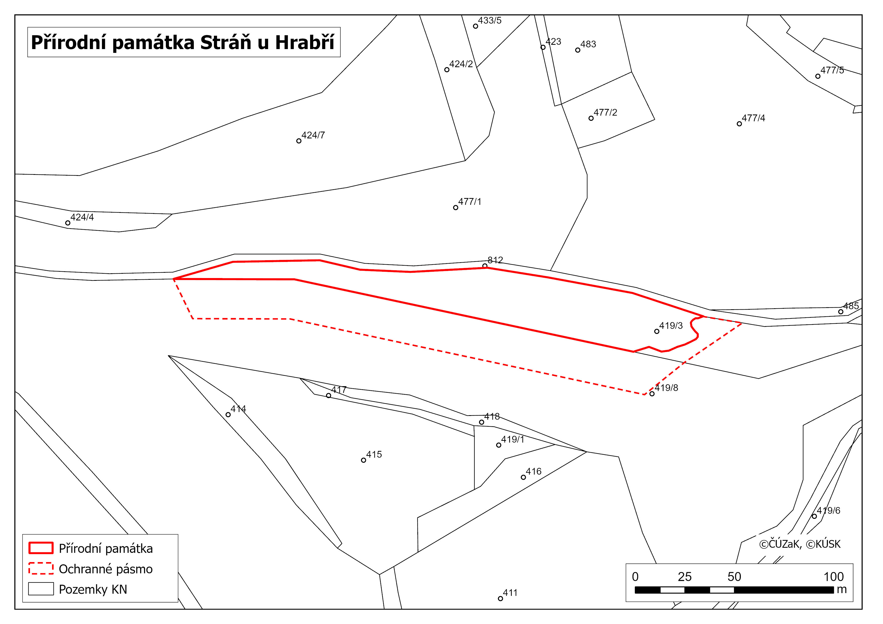

**Příloha č. 2 k nařízení Středočeského kraje o zřízení přírodní památky Stráň u Hrabří**

| Seznam souřadnic jednotné trigonometrické sítě katastrální všech vrcholů uzavřeného mnohoúhelníku tvořícího hranice přírodní památky | | |
| --- | --- | --- |
| číslo bodu | X | Y |
| 1 | 1 092 568,11 | 754 452,69 |
| 2 | 1 092 559,46 | 754 422,71 |
| 3 | 1 092 558,68 | 754 378,92 |
| 4 | 1 092 563,43 | 754 358,59 |
| 5 | 1 092 564,56 | 754 333,13 |
| 6 | 1 092 562,46 | 754 294,23 |
| 7 | 1 092 567,34 | 754 263,65 |
| 8 | 1 092 575,18 | 754 221,14 |
| 9 | 1 092 586,95 | 754 185,40 |
| 10 | 1 092 587,95 | 754 188,01 |
| 11 | 1 092 587,95 | 754 189,28 |
| 12 | 1 092 588,74 | 754 190,55 |
| 13 | 1 092 589,46 | 754 191,26 |
| 14 | 1 092 590,17 | 754 191,66 |
| 15 | 1 092 592,08 | 754 191,34 |
| 16 | 1 092 593,74 | 754 190,15 |
| 17 | 1 092 594,93 | 754 189,12 |
| 18 | 1 092 595,89 | 754 188,17 |
| 19 | 1 092 597,31 | 754 188,17 |
| 20 | 1 092 598,43 | 754 189,04 |
| 21 | 1 092 599,85 | 754 191,82 |
| 22 | 1 092 601,20 | 754 194,67 |
| 23 | 1 092 602,39 | 754 198,48 |
| 24 | 1 092 604,30 | 754 202,77 |
| 25 | 1 092 604,78 | 754 206,50 |
| 26 | 1 092 603,82 | 754 208,96 |
| 27 | 1 092 602,39 | 754 212,77 |
| 28 | 1 092 603,19 | 754 215,31 |
| 29 | 1 092 604,84 | 754 220,66 |
| 30 | 1 092 568,30 | 754 391,67 |

**Příloha č. 3** **k nařízení Středočeského kraje o zřízení přírodní památky Stráň u Hrabří**

| Seznam souřadnic jednotné trigonometrické sítě katastrální všech vrcholů uzavřeného mnohoúhelníku tvořícího ochranné pásmo přírodní památky | | |
| --- | --- | --- |
| číslo bodu | X | Y |
| 1 | 1 092 568,11 | 754 452,69 |
| 2 | 1 092 568,30 | 754 391,67 |
| 3 | 1 092 604,84 | 754 220,66 |
| 4 | 1 092 603,19 | 754 215,31 |
| 5 | 1 092 602,39 | 754 212,77 |
| 6 | 1 092 603,82 | 754 208,96 |
| 7 | 1 092 604,78 | 754 206,50 |
| 8 | 1 092 604,30 | 754 202,77 |
| 9 | 1 092 602,39 | 754 198,48 |
| 10 | 1 092 601,20 | 754 194,67 |
| 11 | 1 092 599,85 | 754 191,82 |
| 12 | 1 092 598,43 | 754 189,04 |
| 13 | 1 092 597,31 | 754 188,17 |
| 14 | 1 092 595,89 | 754 188,17 |
| 15 | 1 092 594,93 | 754 189,12 |
| 16 | 1 092 593,74 | 754 190,15 |
| 17 | 1 092 592,08 | 754 191,34 |
| 18 | 1 092 590,17 | 754 191,66 |
| 19 | 1 092 589,46 | 754 191,26 |
| 20 | 1 092 588,74 | 754 190,55 |
| 21 | 1 092 587,95 | 754 189,28 |
| 22 | 1 092 587,95 | 754 188,01 |
| 23 | 1 092 586,95 | 754 185,40 |
| 24 | 1 092 590,32 | 754 165,66 |
| 25 | 1 092 610,33 | 754 194,99 |
| 26 | 1 092 626,50 | 754 215,03 |
| 27 | 1 092 615,09 | 754 268,42 |
| 28 | 1 092 588,29 | 754 393,81 |
| 29 | 1 092 588,14 | 754 443,04 |

1. ) Nařízení vlády č. 159/2023 Sb., o stanovení geodetických referenčních systémů závazných na celém území České republiky, databází geodetických a geografických údajů a státních mapových děl vytvářených pro celé území České republiky a zásadách jejich používání
2. Např. zákon č. 256/2013 Sb., o katastru nemovitostí (katastrální zákon), ve znění pozdějších předpisů
3. Např. podle zákona č. 283/2021 Sb. stavební zákon, ve znění pozdějších předpisů
4. Zákon č. 250/2016 Sb., o odpovědnosti za přestupky a řízení o nich, ve znění pozdějších předpisů; § 11 zákona č. 129/2000 Sb., o krajích (krajské zřízení, ve znění pozdějších předpisů; § 87 a 88 zákona č. 114/1992 Sb., o ochraně přírody a krajiny, ve znění pozdějších předpisů.